Приложение 1к Приказу № 40- Ө

УТВЕРЖДАЮ
Председатель Республиканского Государственного
учреждения «Государственная комиссия по
сортоиспытанию сельскохозяйственных культур»
____________ Т. Ажгалиев «03» августа 2018 г

МЕТОДИКА ПРОВЕДЕНИЯ ИСПЫТАНИЙ
НА ОТЛИЧИМОСТЬ, ОДНОРОДНОСТЬ И СТАБИЛЬНОСТЬ
БАКЛАЖАНА Solanum melongena L.

Общие рекомендации

1. Одновременно следует руководствоваться документом Приказ Министра сельского хозяйства Республики Казахстан от 2 июля 2015 года № 4-2/602. «Об утверждении Правил проведения сортоиспытания сельскохозяйственных растений».
2. Полевые испытания проводятся при условиях, обеспечивающих нормальное развитие растений, как правило, в одном месте, в течении не менее двух лет.
3. Для испытания заявитель должен предоставить ежегодно 15 г семян.
Семена для испытаний должны быть получены от урожая предыдущего года, если Госкомиссия не сделает специального исключения.
Заявитель, высылающий семена из другой страны, должен полностью соблюдать все таможенные правила.
Семена должны соответствовать по посевным качествам семенам I класса ГОСТ.
Семена не должны быть обработаны ядохимикатами, если на то нет разрешения или требования Госкомиссии. Если семена были обработаны, то необходимо дать подробное описание обработки.
4. Сорта опыта должны быть разбиты на группы для облегчения оценки на отличимость. Для группировки используют такие показатели, которые, исходя из практического опыта, не варьируют или варьируют незначительно в пределах сорта и их варьирование в пределах коллекции распределено равномерно.
Рекомендуется использовать для группировки следующие признаки:
1) плод: длина (признак 17);
2) плод: отношение длина/диаметр (признак 19);
3) плод: форма (признак 20);
4) плод: окраска кожуры при технической спелости (признак
20);
5) плод: полосы (признак 27);
6) плод: окраска мякоти (признак 38).
5. Как минимум каждое испытание должно включать в общем 20
растений, разделенных на два повторения.
Размещение сортов систематическое, без смещения во втором
повторении. Оцениваемый и похожий на него сорта размещают на смеж-
ных делянках. Аналогично размещают делянки, засеянные семенами
разных лет поставки. В опыте размещают и делянки эталонных сортов.
_________________________________
* Использован документ УПОВ TG/117/3 "GUIDELINES FOR THE CONDUCT OF TESTS
FOR DISTINCTNESS, HOMOGENEITY AND STABILITY".
Оригинал на английском языке от 21.10.88

6. Для определения обследуют минимум 10 растений или частей(стебель, лист, плод и т.п.) 10 растений. Нетипичные растения отмечают лентой, этикеткой и т.п.
Количество отклоняющихся форм не должно превышать 1 на 10 растений.
7. Все наблюдения на листьях проводят на цветущих ветвях.
Все наблюдения на плодах проводят на сформировавшихся плодах.
8. Для оценки степени выраженности признаков отличимости, однородности и стабильности должны быть использованы признаки, приведенные в "Таблице признаков". Отметка (+) указывает на то, что описание признака сопровождается объяснениями или иллюстрациями.
Отметка (*) указывает на то, что данный признак следует применять каждый вегетационный период для оценки всех сортов и всегда включать в описание сорта, за исключением случаев, когда состояние выражености предыдущего признака или региональных условий окружающей среды делает это невозможным.
9. Значениям выраженности признака приданы цифры (1 - 9) для электронной обработки результатов.
По некоторым значениям выраженности признака указаны эталонные сорта.

Таблица признаков
NN/  UPOV | Признак | Степень выраженности | Сорт-эталон | Индекс
- 1 (*) | Сеянец: антоциановая окраска гипокотиля | отсутствует |  | 1
- 1 (*) | Сеянец: антоциановая окраска гипокотиля | имеется |  | 9
- 2 | Сеянец: интенсивность антоциановой окраски гипокотиля | слабая |  | 3
- 2 | Сеянец: интенсивность антоциановой окраски гипокотиля | средняя |  | 5
- 2 | Сеянец: интенсивность антоциановой окраски гипокотиля | сильная |  | 7
3.3. (*) | Растение: форма | сомкнутая |  | 3
3.3. (*) | Растение: форма | полураскидистая |  | 5
3.3. (*) | Растение: форма | раскидистая |  | 7
4.4 | Растение: высота | низкое |  | 3
4.4 | Растение: высота | среднее |  | 5
4.4 | Растение: высота | высокое |  | 7
5.5. | Растение: длина стебля (от семядолей до узла первого цветка) | короткий |  | 3
5.5. | Растение: длина стебля (от семядолей до узла первого цветка) | средний |  | 5
5.5. | Растение: длина стебля (от семядолей до узла первого цветка) | длинный |  | 7
6.6 (*) | Стебель: антоциановая окраска | отсутствует |  | 1
6.6 (*) | Стебель: антоциановая окраска | имеется |  | 9
7.7. | Стебель: интенсивность антоциановой окраски | слабая |  | 3
7.7. | Стебель: интенсивность антоциановой окраски | средняя |  | 5
7.7. | Стебель: интенсивность антоциановой окраски | сильная |  | 7
8.8 | Стебель: опушение | слабое |  | 3
8.8 | Стебель: опушение | среднее |  | 5
8.8 | Стебель: опушение | сильное |  | 7
9.9 | Ветвь: длина междоузлий | короткие |  | 3
9.9 | Ветвь: длина междоузлий | средние |  | 5
9.9 | Ветвь: длина междоузлий | длинные |  | 7
10.10 | Лист: размер | маленький |  | 3
10.10 | Лист: размер | средний |  | 5
10.10 | Лист: размер | крупный |  | 7
11.11 (+) (*) | Лист: край | ровный |  | 1
11.11 (+) (*) | Лист: край | зубчатый |  | 2
11.11 (+) (*) | Лист: край | выемчатый |  | 3
12.12 | Лист: степень изрезанности края | слабая |  | 3
12.12 | Лист: степень изрезанности края | средняя |  | 5
12.12 | Лист: степень изрезанности края | сильная |  | 7
13.13 | Лист: морщинистость | отсутствует |  | 1
13.13 | Лист: морщинистость | имеется |  | 9
14.14 | Лист: наличие шипов | отсутствует или очень редкие |  | 1
14.14 | Лист: наличие шипов | редкие |  | 3
14.14 | Лист: наличие шипов | средние |  | 5
14.14 | Лист: наличие шипов | густые |  | 7
14.14 | Лист: наличие шипов | очень густые |  | 9
15.15 (*) | Лист: окраска | зеленая |  | 1
15.15 (*) | Лист: окраска | голубовато-зеленая |  | 2
15.15 (*) | Лист: окраска | фиолетово-зеленая |  | 3
16.16 | Цветок: окраска | белая |  | 1
16.16 | Цветок: окраска | голубая |  | 2
16.16 | Цветок: окраска | сине-фиолетовая |  | 3
16.16 | Цветок: окраска | фиолетовая |  | 4
16.16 | Цветок: окраска | сиреневая |  | 5
16.17. | Цветок: фиолетовая окраска | светлая |  | 3
16.17. | Цветок: фиолетовая окраска | средняя |  | 5
16.17. | Цветок: фиолетовая окраска | темная |  | 7
17.18 (*) | Плод: длина | короткий |  | 3
17.18 (*) | Плод: длина | средний |  | 5
17.18 (*) | Плод: длина | длинный |  | 7
18.19 | Плод: диаметр | маленький |  | 3
18.19 | Плод: диаметр | средний |  | 5
18.19 | Плод: диаметр | большой |  | 7
19.20 (*) | Плод: отношение длина/диаметр | очень маленькое |  | 1
19.20 (*) | Плод: отношение длина/диаметр | маленькое |  | 3
19.20 (*) | Плод: отношение длина/диаметр | среднее |  | 5
19.20 (*) | Плод: отношение длина/диаметр | большое |  | 7
19.20 (*) | Плод: отношение длина/диаметр | очень большое |  | 9
20.21 (+) (*) | Плод: форма | грушевидная |  | 1
20.21 (+) (*) | Плод: форма | овальная |  | 2
20.21 (+) (*) | Плод: форма | шаровидная |  | 3
20.21 (+) (*) | Плод: форма | цилиндрическая |  | 4
21.22 (*) | Плод: размер пестичного рубца | маленький |  | 3
21.22 (*) | Плод: размер пестичного рубца | средний |  | 5
21.22 (*) | Плод: размер пестичного рубца | большой |  | 7
22.23. (+) (*) | Плод: форма верхушки | вогнутая |  | 1
22.23. (+) (*) | Плод: форма верхушки | округлая |  | 2
22.23. (+) (*) | Плод: форма верхушки | заостренная |  | 3
23.24 | Плод: вогнутость верхушки | мелкая |  | 3
23.24 | Плод: вогнутость верхушки | средняя |  | 5
23.24 | Плод: вогнутость верхушки | глубокая |  | 7
24.25.(*) | Плод: изогнутость (только для цилиндрической формы) | отсутствует или очень слабая |  | 1
24.25.(*) | Плод: изогнутость (только для цилиндрической формы) | слабая |  | 3
24.25.(*) | Плод: изогнутость (только для цилиндрической формы) | средняя |  | 5
24.25.(*) | Плод: изогнутость (только для цилиндрической формы) | сильная |  | 7
24.25.(*) | Плод: изогнутость (только для цилиндрической формы) | очень сильная |  | 9
25.26. | Плод: окраска кожуры в технической спелости | белая |  | 1
25.26. | Плод: окраска кожуры в технической спелости | желтая |  | 2
25.26. | Плод: окраска кожуры в технической спелости | зеленая |  | 3
25.26. | Плод: окраска кожуры в технической спелости | коричневато-фиолетовая |  | 4
25.26. | Плод: окраска кожуры в технической спелости | фиолетовая |  | 5
25.26. | Плод: окраска кожуры в технической спелости | сиреневая |  | 6
26.27. | Плод: интенсивность окраски кожуры (как для 25) | светлая |  | 3
26.27. | Плод: интенсивность окраски кожуры (как для 25) | средняя |  | 5
26.27. | Плод: интенсивность окраски кожуры (как для 25) | темная |  | 7
27.28 | Плод: полосы | отсутствует |  | 1
27.28 | Плод: полосы | имеется |  | 9
28.29 | Плод: густота полос | редкая |  | 3
28.29 | Плод: густота полос | средняя |  | 5
28.29 | Плод: густота полос | сильная |  | 7
29.30 | Плод: глянцевитость | слабая |  | 3
29.30 | Плод: глянцевитость | средняя |  | 5
29.30 | Плод: глянцевитость | сильная |  | 7
30.31. (*) | Плод: ребра | отсутствуют |  | 1
30.31. (*) | Плод: ребра | имеются |  | 9
31.32 | Плод: выступление ребер | слабое |  | 3
31.32 | Плод: выступление ребер | среднее |  | 5
31.32 | Плод: выступление ребер | сильное |  | 7
32.33 | Плод: размер чашечки | маленькая |  | 3
32.33 | Плод: размер чашечки | средняя |  | 5
32.33 | Плод: размер чашечки | большая |  | 7
33.34 (*) | Плод: антоциановая окраска под чашечкой | отсутствует |  | 1
33.34 (*) | Плод: антоциановая окраска под чашечкой | имеется |  | 9
34.35. | Плод: интенсивность антоциановой окраски под чашечкой | слабая |  | 3
34.35. | Плод: интенсивность антоциановой окраски под чашечкой | средняя |  | 5
34.35. | Плод: интенсивность антоциановой окраски под чашечкой | сильная |  | 7
35.36 (*) | Плод: антоциановая окраска чашечки | отсутствует |  | 1
35.36 (*) | Плод: антоциановая окраска чашечки | имеется |  | 9
36.37 | Плод: интенсивность антоциановой окраски чашечки | очень слабая |  | 1
36.37 | Плод: интенсивность антоциановой окраски чашечки | слабая |  | 3
36.37 | Плод: интенсивность антоциановой окраски чашечки | средняя |  | 5
36.37 | Плод: интенсивность антоциановой окраски чашечки | сильная |  | 7
36.37 | Плод: интенсивность антоциановой окраски чашечки | очень сильная |  | 9
37.38. | Плод: наличие шипов на чешечке | отсутствуют или очень редкие |  | 1
37.38. | Плод: наличие шипов на чешечке | редкие |  | 3
37.38. | Плод: наличие шипов на чешечке | средние |  | 5
37.38. | Плод: наличие шипов на чешечке | густые |  | 7
37.38. | Плод: наличие шипов на чешечке | очень густые |  | 9
38.39. (*) | Плод: окраска мякоти | беловатая |  | 1
38.39. (*) | Плод: окраска мякоти | зеленоватая |  | 2
38.39. (*) | Плод: окраска мякоти | желтовато-белая |  | 3
39.40. | Плод: окраска кожуры при физической спелости | желтая |  | 1
39.40. | Плод: окраска кожуры при физической спелости | красно-оранжевая |  | 2
39.40. | Плод: окраска кожуры при физической спелости | коричневая |  | 3
39.40. | Плод: окраска кожуры при физической спелости | серая |  | 4
39.40. | Плод: окраска кожуры при физической спелости | красно-фиолетовая |  | 5
39.40. | Плод: окраска кожуры при физической спелости | буро-желтая |  | 6
40.41.(*) | Время начала цветения 10% растения с одним цветком) | раннее |  | 3
40.41.(*) | Время начала цветения 10% растения с одним цветком) | среднее |  | 5
40.41.(*) | Время начала цветения 10% растения с одним цветком) | позднее |  | 7

Объяснения и методы проведения учетов

К 11. Лист: край
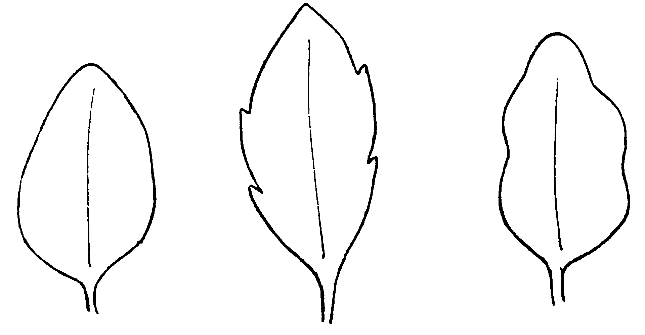
ровный зубчатый выемчатый

К 21. Плод: форма
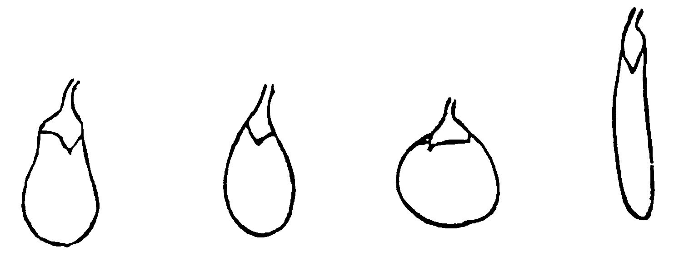
грушевидная овальная шаровидная цилиндрическая

К 23. Плод: форма верхушки

вогнутая округлая заостренная

РГУ «Государственная комиссия
по сортоиспытанию сельскохозяйственных
культур» МСХ РК

А Н К Е Т А С О Р Т А

1. Культура Баклажан Solanum melongena L.
(русское название) (латинское название)

2.Заявитель ________________________________________________________________________________
(имя и адрес)
________________________________________________________________________________
________________________________________________________________________________
3.Предлагаемое название сорта ________________________________________________
Селекционный номер ___________________________________________

4. Сведения о происхождении, особенности поддержания и размножения сорта ________________________________________________________________________________

_______________________________________________________________________________

5. Признаки сорта (цифры в скобках соответствуют номеру признака UPOV в таблице признаков). Отметьте в квадратных скобках степень выраженности признака.

Признак | Степень выраженности | Сорт-эталон | Индекс
с 1 по 41 признаки

6. Похожие сорта и отличия от этих сортов

Название похожего Признак, по которому заявленный
сорта сорт отличается от похожего
________________ _____________________________________________
7. Дополнительная информация
7.1 Устойчивость к болезням и вредителям
_______________________________________________________________
7.2 Особые условия для испытания сорта
______________________________________________________________
7.3 Другая информация _______________________________________________________________

Дата "____"_____________20__г

Подпись заявителя
М.П.

